PROFIL ABSOLVENTA - NEMECKÝ JAZYK

Ciele jazykového vzdelávania

Hlavným cieľom našej jazykovej školy – FEST DOBRÁ ŠKOLA, s.r.o. je zvýšiť jazykovú gramotnosť populácie nášho regiónu, žiakom škôl poskytnúť rozšírenie vedomostí z daného cudzieho jazyka, možnosť vykonať základnú, všeobecnú, prípadne prekladateľskú štátnu záverečnú skúšku a tým - uľahčiť jej absolventom presadenie na európskom trhu práce, - zvýšiť ich vedomostný rozhľad, pripraviť ich na riešenie každodenných životných situácií v cudzej krajine, - naučiť ich lepšie chápať spôsob života a myslenie iných národov. Na dosiahnutie stanovených cieľov sa zameriavame na jednotlivé kompetencie :
- všeobecné kompetencie, ktoré sú nevyhnutné pre rôzne činnosti, vrátane jazykových činností,
- komunikačné jazykové kompetencie, ktoré umožňujú osobe konať použitím konkrétnych jazykových prostriedkov.
Cieľom jazykového vzdelávania je dosiahnutie harmonizácie jazykových kompetencií. Kľúčovými kompetenciami v oblasti jazykovej prípravy sú : POROZUMIEŤ (počúvať, čítať), HOVORIŤ (ústna interakcia, samostatný ústny prejav), PÍSAŤ.

Profil absolventa kurzu

Poslucháč sa naučí ďalších približne 1200 - 1500 lexikálnych jednotiek. Má dostatočné jazykové zručnosti a vedomosti, aby sa mohol špecializovať na štúdium odborného jazyka vo svojej pracovnej oblasti.
Všeobecné kompetencie:
Poslucháč dokáže :
- vedome získať nové vedomosti a zručnosti, opakovať a dopĺňať si už osvojené vedomosti,
- chápať potrebu celoživotného vzdelávania v cudzom jazyku, kriticky hodnotiť svoj pokrok, uvedomovať si možnosť svojho rozvoja,
- uplatňovať všeobecné vedomosti z geografických a kultúrnych reálií,
- uplatňovať získané vedomosti a zručnosti v každodennom živote, - porovnávať reálie krajín cieľového jazyka s reáliami vlastnej krajiny.
Komunikačné jazykové kompetencie:
a) jazyková kompetencia
Poslucháč dokáže používať
- slovnú zásobu, vrátane frazeológie v rozsahu komunikačných situácií a tematických okruhov, - morfologické tvary a syntaktické modely, slovotvorbu a funkcie gramatických javov,
- zvukové a grafické prostriedky jazyka.
b) sociolingvistická kompetencia
Poslucháč dokáže
- správne komunikovať a reagovať v rôznych spoločenských situáciách,
- dodržiavať konvencie slušnosti,
- používať bežné frazeologické spojenia, príslovia a porekadlá,
- uvedomovať si rozdiely v rôznych formách prejavu.
c) pragmatická kompetencia
Poslucháč sa vie vyjadriť
- v súlade s požadovanou stratégiou (zámer, téma, štýl...)
- vie funkčne využívať jazykové prostriedky na získavanie informácií, vyjadrenie postojov, modality, vôle, emócií,
- vie sa vyjadriť pri interakcii a transmisii.
d) komunikačné zručnosti
V hovorenom prejave je schopný:
1. nakupovať tovar v obchode a objednávať si jedlá v reštaurácii,
2. rezervovať si telefonicky izbu v hoteli a poradiť si vo väčšine situácií v hoteli,
3. jednať v obmedzenom počte situácií v banke, vysvetliť lekárovi, zubárovi alebo lekárnikovi zdravotné problémy.
V písanom prejave je schopný:
1. písať krátke poznámky, odkazy a krátke osobné listy (rozprávanie a opis), napr. ďakovné listy a pohľadnice,
2. na pracovisku písať krátke odkazy a žiadosti a zaznamenať bežnú objednávku,
3. robiť si počas schôdzky poznámky pre vlastnú potrebu, napísať nekomplikovaný list, ktorý však bol prekontrolovaný skúsenejším kolegom.
Pri počúvaní je schopný:
1. vyjadriť sa o známych témach a osobných záujmoch jednoducho a súvislo,
2. pochopiť celkový zmysel prednášok, celkový obsah televízneho programu a jednoduchý telefonický odkaz na známu tému, ktorú užívateľ dokáže vopred odhadnúť,
3. na pracovisku pochopiť bežný pokyn a jednať na základe požiadaviek od návštevníkov, napr. objednať taxík. Študent sa dokáže zapojiť do jednoduchej výmeny názorov na známu tému a tému, ktorú dokáže predvídať.
Pri čítaní je schopný:
1. pochopiť veľkú časť jednoduchého jedálneho lístka, bežné listy a formuláre, reklamy a brožúry, ktoré sa vzťahujú na hotely, atď.
2. porozumieť návodom a upozorneniam na zdravotníckych a potravinárskych výrobkoch každodennej potreby a pochopiť jednoduché návody na použitie,
3. pochopiť celkový obsah jednoduchých článkov v novinách a porozumieť letákom,
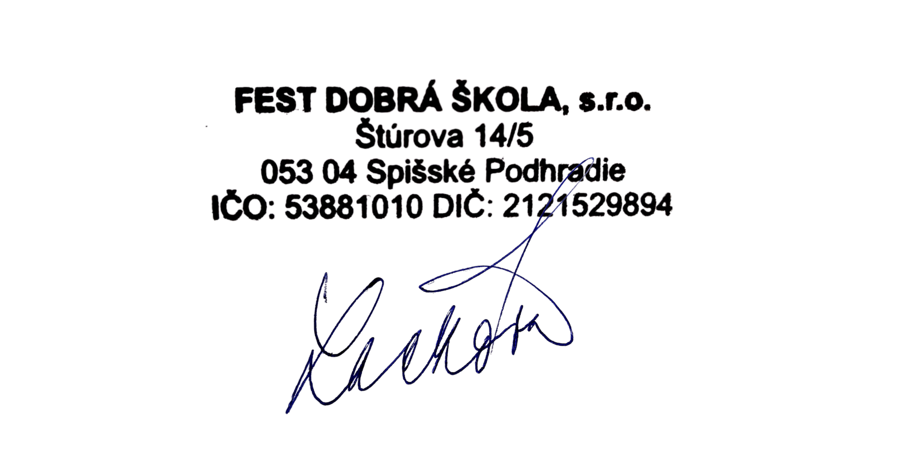
4. na pracovisku si prečítať štandardné listy vo svojom odbore, dokáže na ne reagovať. Užívateľ dokáže pochopiť správu vo svojej oblasti pôsobenia, ak má dostatok času. Rovnako rozumie návodom a popisom výrobkov, ak je použitý jednoduchý jazyk a ak je možné podstatu textu predvídať.

